2023年上海市高考物理试卷（回忆版）
一、选择题(共40分，第1-8小题，每题3分；第9-12小题，每题4分。每小题只有一个正确答案)
1．（3分）关于α粒子散射实验正确的是（ ）
A．实验要在真空中进行
B．荧光屏是为了阻挡α粒子
C．实验中显微镜必须正对放射源
D．证明了原子核中有质子存在
2．（3分）如图所示，四个完全相同的灯泡，亮度最高的是（ ）
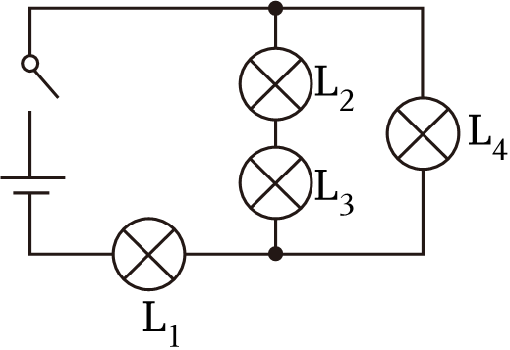
A．L₁ B．L₂ C．L₃ D．L₄
3．（3分）一物块爆炸分裂为速率相同、质量不同的三个物块，对三者落地速率大小判断正确的是（ ）
A．质量大的落地速率大 B．质量小的落地速率大
C．三者落地速率都相同 D．无法判断
4．（3分）一定质量的理想气体，经历如图过程，其中ab、cd分别为双曲线的一部分。下列对a、b、c、d四点温度大小比较正确的是（ ）
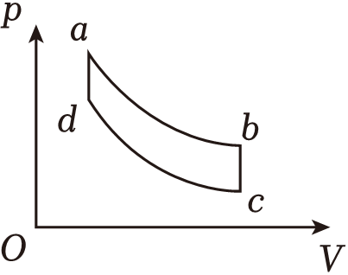
A．T_{a}＞T_{b} B．T_{b}＞T_{c} C．T_{c}＞T_{d} D．T_{d}＞T_{a}
5．（3分）一场跑步比赛中，第三跑道的运动员跑到30m处时，秒表计时为3.29s。根据以上信息，能否算得该运动员在这段时间内的平均速度和瞬时速度（ ）
A．可以算得平均速度，可以算得瞬时速度
B．无法算得平均速度，可以算得瞬时速度
C．可以算得平均速度，无法算得瞬时速度
D．无法算得平均速度，无法算得瞬时速度
6．（3分）三个大小相同的带电导体球x、y、z，带电量分别为+4μC、0μC和﹣10μC，让x与y先接触，然后让y与z接触，最终y所带的电荷量为（ ）
A．﹣4μC B．﹣3μC C．﹣2μC D．﹣1μC
7．（3分）如图所示，有一周期为T、沿x轴正方向传播的波，当t＝0s时波恰好传到B点，则t＝8T时，CD段的波形图为（ ）
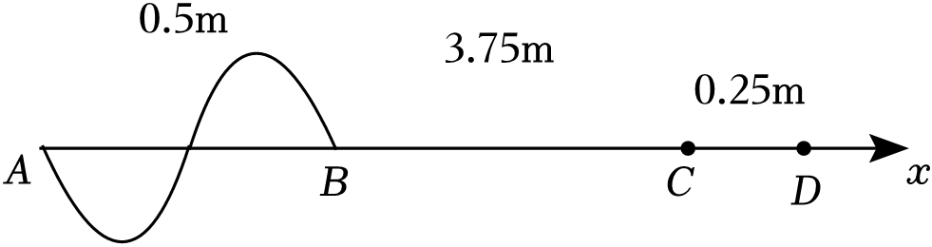
A．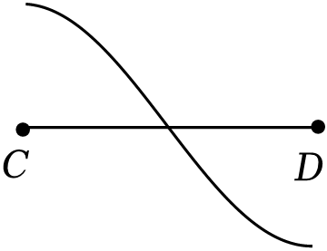 B．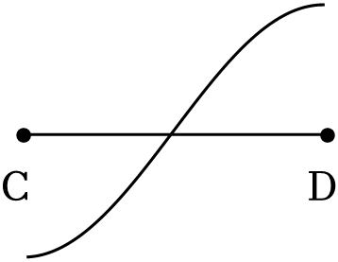
C．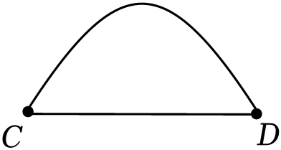 D．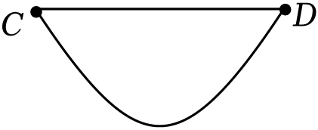
8．（3分）空间中有一电场，电势分布如图所示，现放入一个负点电荷，随后向右移动此电荷，下列电荷电势能随位置变化的图像正确的是（ ）
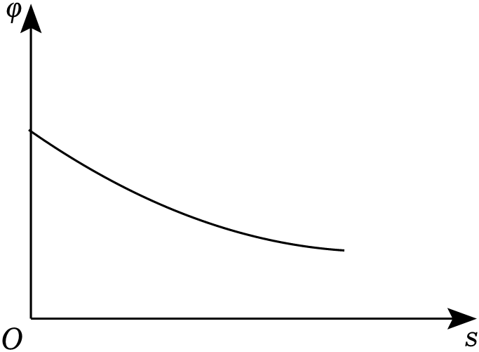
A．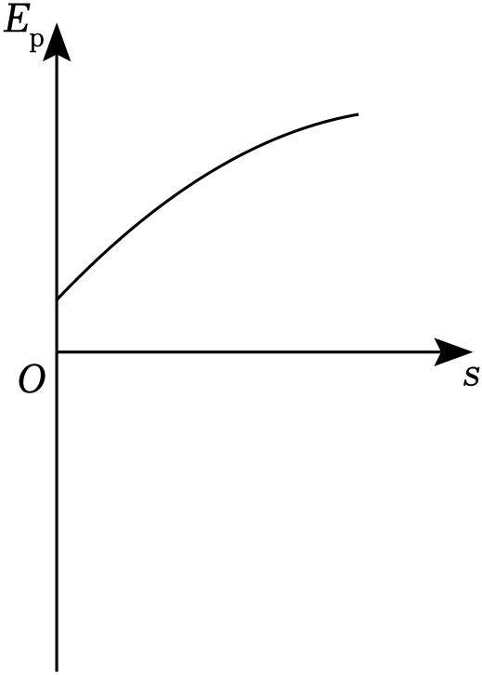
B．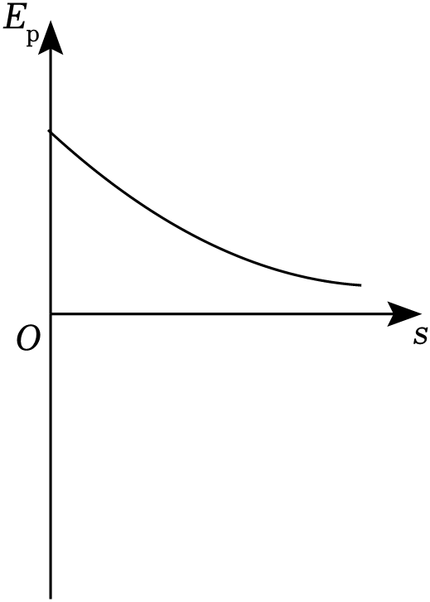
C．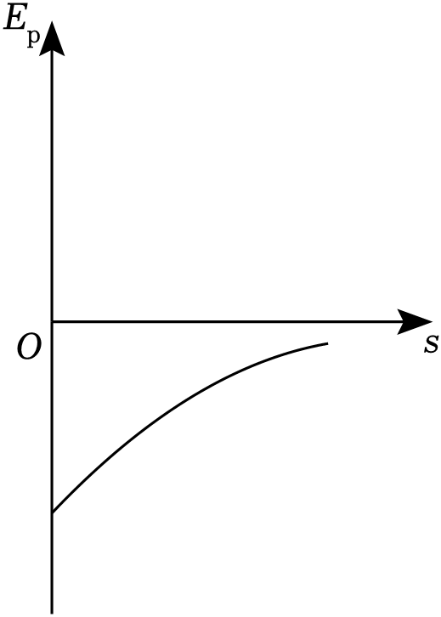
D．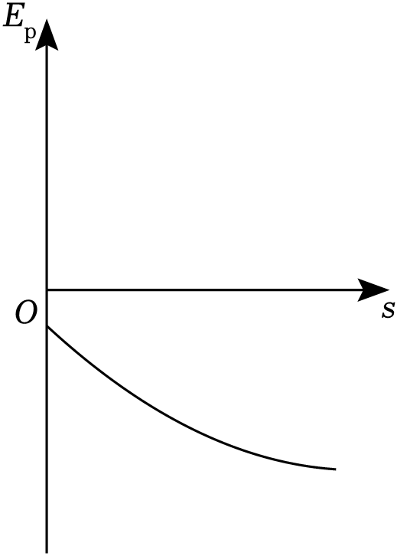
9．（3分）真空中有一点P与微粒Q，Q在运动中受到指向P且大小与离开P的位移成正比的回复力，则下列情况有可能发生的是（ ）
A．速度增大，加速度增大 B．速度增大，加速度减小
C．速度增大，加速度不变 D．速度减小，加速度不变
10．（3分）炮管发射数百次炮弹后报废，炮弹飞出速度为1000m/s，则炮管报废前炮弹在炮管中运动的总时间长约为（ ）
A．5秒 B．5分钟 C．5小时 D．5天
11．（3分）如图所示，a为匀强电场，b为非匀强电场，三个电荷用轻棒连接为正三角形，则整个系统受合力的情况是（ ）
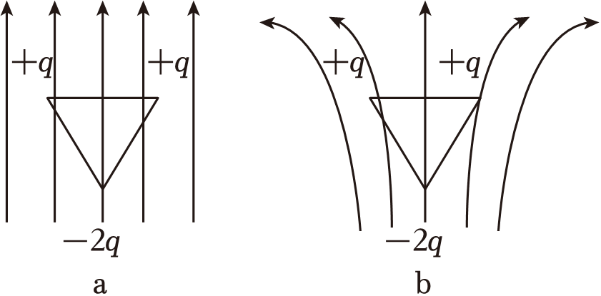
A．a为0，b为0 B．a为0，b不为0
C．a不为0，b为0 D．a不为0，b不为0
12．（3分）如图所示，有一光滑导轨处于匀强磁场中，一金属棒垂直置于导轨上，对其施加外力，安培力变化如图所示，取向右为正方向，则外力随时间变化图像为（ ）
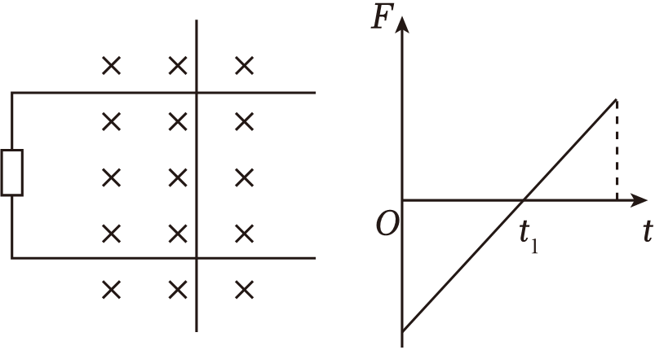
A．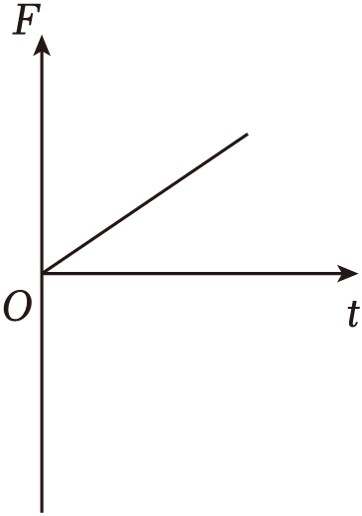 B．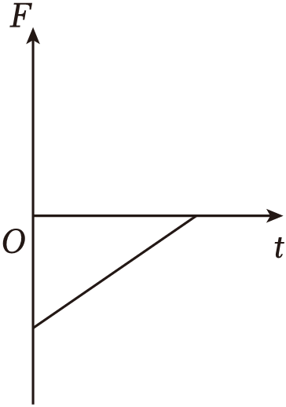
C．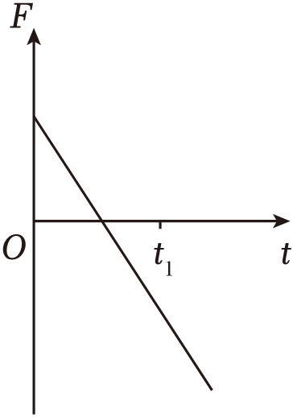 D．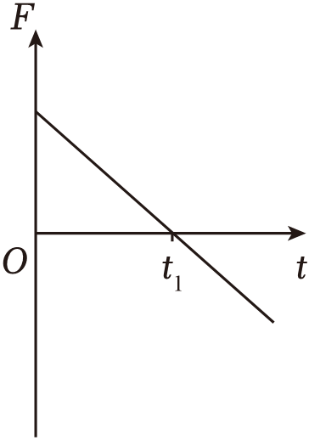
二、填空题（共20分）
13．（3分）一个绝热密容器，其中含有一定质量气体。容器以一定速度平移，突然施力使其停止，其中的气体温度 ，碰撞容器壁的剧烈程度 。（选填“变大”、“变小”或“不变”）
14．（3分）假设月球绕地球做匀速圆周运动的周期为T，月球到地心的距离为r，则月球的线速度v＝ ；若已知月球的质量为m，则地球对月球的引力F＝ 。
15．（3分）科学家获得单色性很好的两种光A、B，已知这两种光的频率ν_{A}＜ν_{B}，则它们通过相同距离时间t_{A} t_{B}（选填“＝”或“≠”）。现使两种光分别通过双缝打到光屏上，则 光会产生更宽的光带（选填“A”或“B”）。
16．（3分）能量为8eV的光子的波长为 ，下一代超高精度原子钟的工作原理依据核反应方程$_{92}^{238}$U→$_{90}^{234}$Th+ 。（已知：h＝6.63×10^{﹣34}J•s，1eV＝1.6×10^{﹣19}J）
17．（40分）导热性能良好，内壁光滑的气缸开口朝上水平放在桌面上，开口面积为S，轻质活塞封闭了一定质量的气体，活塞上放置了一个质量为m的砝码，稳定时活塞距离气缸底高度为h，以m为纵轴，$\frac{1}{h}$为横轴，图线为一条直线，斜率为k，纵轴截距为b，重力加速度为g，大气压为 ，当m＝0kg时，h＝ 。
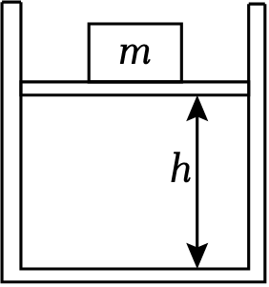
三、综合题（共40分）注意：第19、20题在列式计算、逻辑推理及回答问题过程中，要求给出必要的图示，文字说明、公式、演算等。
18．（10分）如图所示，是某小组同学“用DIS研究加速度与力的关系”的实验装置（已平衡摩擦力），实验过程中可近似认为钩码受到的总重力等于小车所受的拉力。先测出钩码所受的重力为G，之后改变绳端的钩码个数，小车每次从同一位置释放，测出挡光片通过光电门的时间Δt。
（1）实验中是否必须测出小车质量m_{车} 。
A.是
B.否
（2）为完成实验还需要测量① ；② 。
（3）实际小车受到的拉力小于钩码的总重力，原因是 。
（4）若导轨保持水平，滑轮偏低导致细线与轨道不平行，则细线平行时加速度a₁，与不平
行时加速度a₂相比，a₁ a₂。（选填“大于”、“小于”或“等于”）
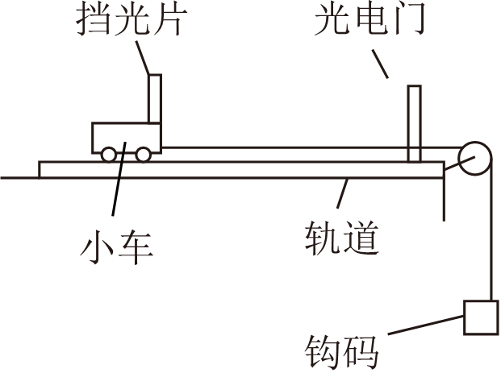
19．（14分）如图（a），线框cdef位于倾斜角θ＝30°的斜面上，斜面上有一长度为D的矩形磁场区域，磁场方向垂直于斜面向上，大小为0.5T，已知线框边长cd＝D＝0.4m，m＝0.1kg，总电阻R＝0.25Ω，现对线框施加一沿斜面向上的力F使之运动。斜面上动摩擦因数μ$=\frac{\sqrt{3}}{3}$，线框速度随时间变化如图（b）所示。（重力加速度g取9.8m/s²）；
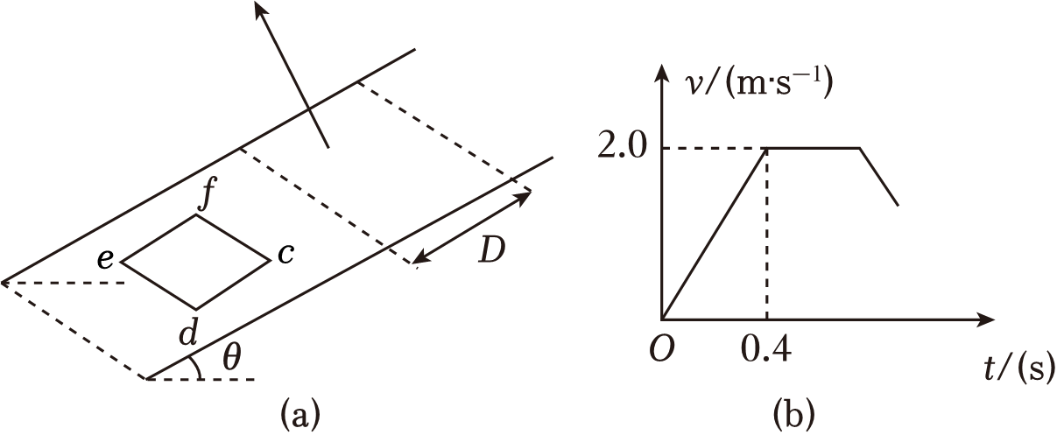
（1）求外力F大小；
（2）求cf长度L；
（3）求回路产生的焦耳热Q。
20．（16分）如图，将小球P拴于L＝1.2m的轻绳上，m_{P}＝0.15kg向左拉开一段距离释放，水平地面上有一物块Q，m_{Q}＝0.1kg。小球P于最低点A与物块Q碰撞，P与Q碰撞前瞬间向心加速度为1.6m/s²，碰撞前后P的速度之比为5：1，碰撞前后P、Q总动能不变。（重力加速度g取9.8m/s²，水平地面动摩擦因数μ＝0.28）
（1）求碰撞后瞬间物块Q的速度v_{Q}；
（2）P与Q碰撞后再次回到A点的时间内，物块Q运动的距离。
